UNIVERSIDAD TECNOLÓGICA DE TULA-TEPEJI
División de Tecnologías de la Información y Comunicación

FASE 3
Planificación Integral del Proyecto y Diseño de la Solución Tecnológica
Área de Comunicación Social de la Presidencia Municipal de Tlahuelilpan, Hidalgo

Docente:
M. en C. Odisey Yasmin Porras Beltrán
Alumnos:
Eick Trejo Resendiz
Alexis Blas Castillo
Julio 2026

Índice

Introducción
El presente reporte corresponde a la Fase 3 del proyecto de investigación aplicada desarrollado por el equipo de la División de Tecnologías de la Información y Comunicación de la Universidad Tecnológica de Tula-Tepeji, en colaboración con el Área de Comunicación Social de la Presidencia Municipal de Tlahuelilpan, Hidalgo.
Durante la Fase 1 se identificó que la gestión de solicitudes de difusión institucional se realiza de manera informal a través de WhatsApp, sin trazabilidad ni validación de datos. En la Fase 2 se transformó dicho problema en una propuesta funcional de solución: un sistema web con formulario validado, generación de folios, panel de control, notificaciones automáticas y un Product Backlog priorizado bajo el marco de trabajo Scrum.
La Fase 3 tiene como objetivo planificar integralmente el proyecto y diseñar técnicamente la solución que permitirá implementar los requerimientos definidos en la Fase 2, antes de iniciar el desarrollo. Para ello, el equipo desarrolló diez subfases: la definición formal del alcance del proyecto mediante un Acta de Alcance validada con la empresa; la construcción de la Estructura de Desglose del Trabajo (EDT) y su diccionario; la identificación y clasificación de recursos humanos, de hardware, de software y de servicios; la estimación de costos y el análisis económico de la solución; el análisis de viabilidad técnica, económica, operativa y legal; el diseño de la arquitectura técnica lógica y física; el diseño del modelo de datos; el diseño de interfaces mediante un prototipo navegable; el refinamiento de la planificación Scrum; y la actualización del proyecto en la herramienta Jira.
El resultado de esta fase es un plan de ejecución completo —con presupuesto, cronograma, arquitectura técnica y entorno de gestión configurado— que constituye la base formal para iniciar el desarrollo del sistema en las fases subsecuentes del proyecto.

Subfase 3.1 Definición del Alcance del Proyecto
Durante la Fase 1 se identificó un problema real dentro de la organización y durante la Fase 2 se diseñó una propuesta de solución tecnológica. Sin embargo, dado que al iniciar el desarrollo suelen surgir nuevas necesidades o ideas que pueden ampliar excesivamente el proyecto, resulta indispensable delimitar formalmente hasta dónde llegará la solución. Un alcance bien definido permite evitar retrasos, sobrecostos y expectativas irreales por parte del Ayuntamiento de Tlahuelilpan.

Actividad 1. Elaboración del Acta de Alcance

Objetivo del Producto
Desarrollar e implementar una plataforma web que permita al Área de Comunicación Social del Ayuntamiento de Tlahuelilpan gestionar de manera centralizada, trazable y validada las solicitudes de difusión institucional provenientes de las 18 direcciones municipales, sustituyendo el canal informal de WhatsApp. El sistema servirá como herramienta operativa diaria para el encargado de Comunicación Social y como canal formal de solicitud y seguimiento para el personal administrativo de las direcciones municipales. El principal beneficio esperado es la reducción de solicitudes con información incompleta, la eliminación de solicitudes perdidas o sin respuesta, y la generación de indicadores mensuales que apoyen la rendición de cuentas del área.

Alcance del proyecto — Entregables
Serán desarrolladas y entregadas las siguientes funcionalidades:
- Formulario web de captura de solicitudes con validación de campos obligatorios (RF01, RF02).
- Módulo de generación automática de folio con formato COMSOC-YYYY-NNN (RF03).
- Módulo de confirmación automática por correo electrónico al registrar una solicitud (RF04).
- Panel de control para el encargado de Comunicación Social, con listado, filtros y detalle de solicitudes (RF05).
- Módulo de gestión de estatus: Recibida, En diseño, Publicada, Rechazada (RF06).
- Módulo de notificaciones automáticas por cada cambio de estatus (RF07).
- Página pública de consulta de estatus por número de folio (RF08).
- Módulo de autenticación con roles Administrador y Solicitante (RF12).
- Base de datos relacional con historial completo de solicitudes (RF09).
- Documentación técnica y manual de usuario.
- Sesión de capacitación al personal del Área de Comunicación Social.

Exclusiones del proyecto
Con el fin de gestionar adecuadamente las expectativas de la empresa, quedan explícitamente fuera del alcance del proyecto:
- El desarrollo de una aplicación móvil nativa (Android/iOS); la solución será una aplicación web responsiva.
- La integración con la API oficial de WhatsApp Business en esta fase del proyecto.
- La automatización de la publicación directa en redes sociales (Facebook/Instagram); la publicación del material continuará siendo realizada manualmente por el encargado, únicamente cambiando su registro de estatus en el sistema.
- El módulo de reportes con inteligencia de negocio o dashboards avanzados (Power BI); únicamente se entregará el módulo de reportes básico en PDF (RF10), sujeto a la disponibilidad de tiempo del Sprint correspondiente.
- El módulo de adjuntar material publicado como entregable obligatorio (RF11, prioridad baja); permanece en el Product Backlog para una fase posterior.
- La migración del historial de solicitudes previamente registradas en la libreta física del encargado.

Restricciones
- Tecnológicas: el sistema debe operar en un servidor de bajo costo (Railway o Render, plan gratuito), dado que el municipio no cuenta con infraestructura tecnológica empresarial.
- Económicas: el desarrollo debe realizarse utilizando software libre y servicios con planes gratuitos o de muy bajo costo, ya que el Área de Comunicación Social no tiene presupuesto asignado para tecnología.
- Temporales: el desarrollo cuenta únicamente con un mes calendario, conforme a la planificación Scrum realizada en la Fase 2.
- Operativas: el personal del Área de Comunicación Social no cuenta con conocimientos técnicos especializados, por lo que la interfaz debe ser simple y no requerir capacitación técnica avanzada.
- De equipo: el equipo de desarrollo está compuesto por dos integrantes (Eick Trejo Resendiz y Alexis Blas Castillo), lo cual limita el número de historias que pueden desarrollarse en paralelo durante cada Sprint.

Supuestos
- Se asume que el Ayuntamiento de Tlahuelilpan proporcionará acceso a Internet y equipo de cómputo para el encargado de Comunicación Social.
- Se asume que las 18 direcciones municipales solicitantes contarán con una cuenta de correo electrónico institucional o personal para recibir notificaciones.
- Se asume que el encargado de Comunicación Social estará disponible para las sesiones de validación y las pruebas con usuario real.
- Se asume que no habrá cambios significativos en el proceso institucional de difusión durante el periodo de desarrollo del proyecto.
- Se asume la disponibilidad continua de los servicios en la nube seleccionados (hosting, correo y almacenamiento) durante la vida útil del proyecto.

Actividad 2. Validación con la Empresa
Una vez elaborada el Acta de Alcance, el equipo la presentó al encargado de Comunicación Social del Ayuntamiento de Tlahuelilpan, verificando que el problema seleccionado fuera correcto, que las funcionalidades propuestas fueran suficientes, que las exclusiones fueran comprendidas, que las restricciones resultaran realistas y que las expectativas de ambas partes quedaran alineadas. El resultado de esta actividad se documentó mediante la siguiente minuta de validación:
Elemento | Detalle
Fecha de la reunión | Semana 1 del mes de desarrollo (Sprint 0)
Participantes | Encargado de Comunicación Social (Ayuntamiento de Tlahuelilpan); Eick Trejo Resendiz y Alexis Blas Castillo (equipo desarrollador)
Puntos revisados | Objetivo del producto; lista de entregables; exclusiones; restricciones tecnológicas y económicas; supuestos del proyecto
Observaciones de la empresa | Se confirmó que el proceso descrito corresponde a la realidad operativa del área y que las 12 funcionalidades propuestas cubren las necesidades prioritarias identificadas en la Fase 1
Acuerdos | Se aprueba el Acta de Alcance sin modificaciones. Se confirma que el módulo de reportes (RF10 / HU-06) queda incluido en el Sprint 3 conforme a la planificación vigente de la Fase 2, y se acepta que la migración del historial físico quede fuera del alcance
Estatus de validación | Aprobada — Acta de Alcance firmada por el representante de la empresa (evidencia anexa al presente reporte)

Subfase 3.2 EDT (Estructura de Desglose del Trabajo)
Tomando como referencia el alcance definido en la Subfase 3.1, el equipo identificó todos los entregables del proyecto y los dividió en componentes más pequeños hasta llegar a paquetes de trabajo planificables y ejecutables. La EDT se organizó en tres grandes ramas: Gestión del Proyecto y Diseño Técnico, Desarrollo de Módulos del Sistema, y Pruebas, Capacitación y Cierre, representando tanto actividades técnicas como actividades de vinculación con la empresa.
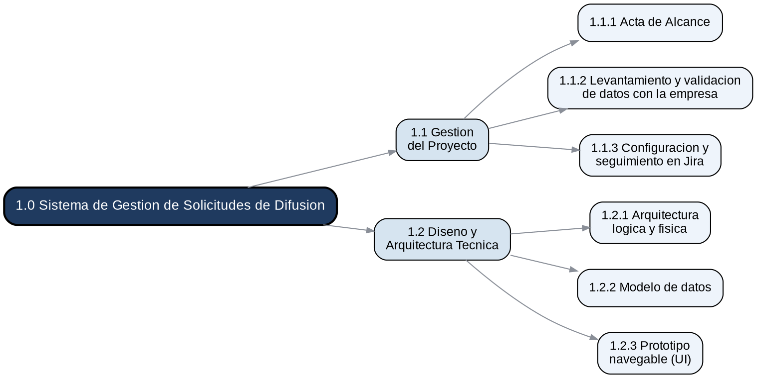
Figura 1. EDT — Rama 1.1–1.2 Gestión del Proyecto y Diseño Técnico
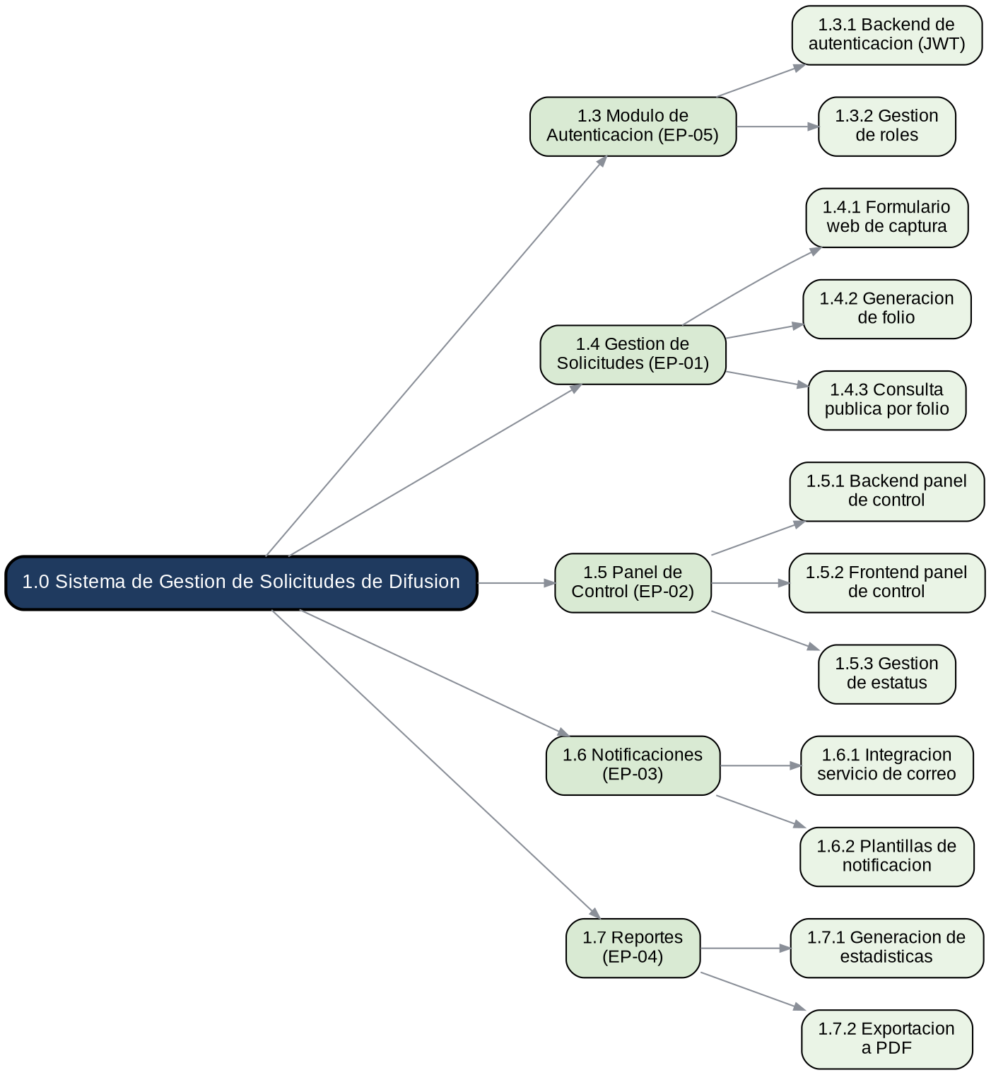
Figura 2. EDT — Rama 1.3–1.7 Desarrollo de Módulos del Sistema
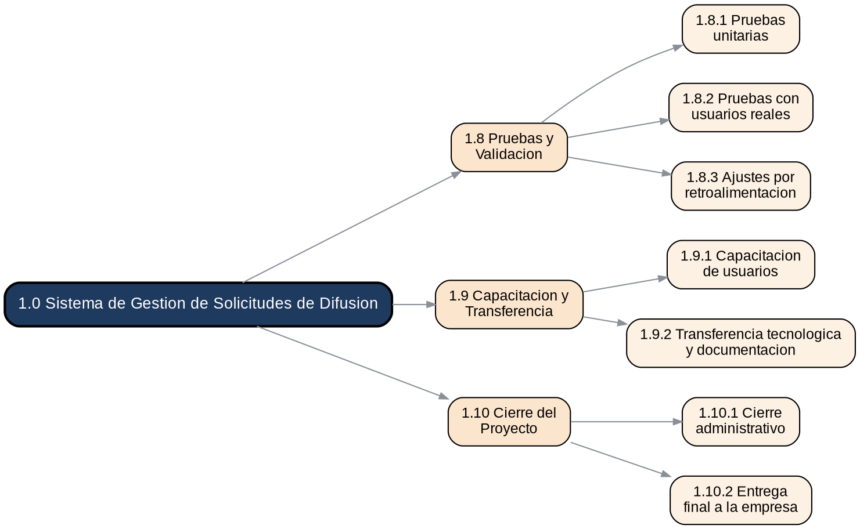
Figura 3. EDT — Rama 1.8–1.10 Pruebas, Capacitación y Cierre

Actividad 3. Elaboración del Diccionario EDT
A continuación se documenta cada paquete de trabajo de segundo nivel identificado en la estructura, incluyendo su descripción, entregable asociado, responsable, dependencias y criterio de aceptación.
Código | Nombre | Descripción | Entregable asociado | Responsable | Dependencias | Criterio de aceptación
1.1 | Gestión del Proyecto | Elaboración del Acta de Alcance, levantamiento y validación de datos con la empresa, y configuración del proyecto en Jira | Acta de Alcance, minutas, tablero Jira | Alexis Blas Castillo (Product Owner) | Aprobación de la Fase 2 | Acta de alcance validada por la empresa y tablero Jira configurado
1.2 | Diseño y Arquitectura Técnica | Diseño de la arquitectura lógica y física, el modelo de datos y el prototipo navegable de interfaz | Diagramas de arquitectura, modelo ER, prototipo navegable | Eick Trejo Resendiz | 1.1 | Diagramas y prototipo revisados y validados por el equipo
1.3 | Módulo de Autenticación (EP-05) | Desarrollo del backend de autenticación con JWT y gestión de roles Administrador/Solicitante | Módulo de login funcional | Eick Trejo Resendiz (Backend) | 1.2 | Login funcional con ambos roles, cumple criterios de HU-12
1.4 | Gestión de Solicitudes (EP-01) | Formulario web de captura, generación de folio y consulta pública por folio | Formulario validado y folio operativo | Alexis Blas Castillo (Frontend/Backend) | 1.3 | Cumple HU-01, HU-02 y HU-05
1.5 | Panel de Control (EP-02) | Backend y frontend del panel de control, y gestión de estatus de solicitudes | Panel de control funcional | Eick Trejo Resendiz | 1.4 | Cumple HU-03 y HU-04
1.6 | Notificaciones (EP-03) | Integración del servicio de correo electrónico y plantillas de notificación automática | Notificaciones automáticas operando | Alexis Blas Castillo | 1.4, 1.5 | Correos enviados en menos de 2 minutos; cumple RF04 y RF07
1.7 | Reportes (EP-04) | Generación de estadísticas mensuales y exportación de reportes en PDF | Módulo de reportes | Eick Trejo Resendiz | 1.5 | Cumple HU-06, programada dentro del Sprint 3 conforme a la Fase 2
1.8 | Pruebas y Validación | Pruebas unitarias, pruebas con usuarios reales del Ayuntamiento y ajustes derivados de la retroalimentación | Reporte de pruebas y ajustes aplicados | Todo el equipo + Encargado de Comunicación Social | 1.3 a 1.7 | Sistema probado sin errores críticos; ajustes documentados y aplicados
1.9 | Capacitación y Transferencia | Capacitación al personal del área usuaria y transferencia tecnológica con entrega de documentación | Manual de usuario y sesión de capacitación impartida | Todo el equipo | 1.8 | Personal capacitado y documentación entregada formalmente
1.10 | Cierre del Proyecto | Cierre administrativo del proyecto y entrega final del sistema en producción a la empresa | Acta de cierre y sistema en producción | Todo el equipo | 1.9 | Acta de cierre firmada por el representante de la empresa

Actividad 4. Validación de la EDT
Antes de continuar con la planificación del proyecto, el equipo revisó la EDT confirmando lo siguiente:
- Todos los requerimientos funcionales definidos en la Fase 2 (RF01 a RF12) están representados en algún paquete de trabajo de la EDT.
- No existen actividades fuera del alcance aprobado en el Acta de Alcance de la Subfase 3.1.
- Todos los entregables cuentan con un responsable asignado dentro del equipo.
- El nivel de descomposición alcanzado (hasta el tercer nivel, ver Figuras 1 a 3) permite estimar tiempos, costos y recursos en las subfases siguientes.
- Se incluyeron explícitamente los paquetes de levantamiento y validación de datos con la empresa (1.1.2), pruebas con usuarios reales (1.8.2), capacitación de usuarios (1.9.1) y transferencia tecnológica (1.9.2), conforme a lo solicitado.
Con base en esta revisión, la EDT se considera aprobada como base para la estimación de recursos, costos y cronograma que se desarrolla en las siguientes subfases.

Subfase 3.3 Estimación de Recursos
Una solución tecnológica no únicamente requiere programadores y computadoras: involucra personas, infraestructura, herramientas, servicios y conocimientos especializados. Esta subfase identifica qué se necesita para construir, probar e implementar la solución diseñada en la Fase 2.

Actividad 5. Identificación de Recursos Humanos
Nombre | Rol | Funciones
Eick Trejo Resendiz | Desarrollador Backend / Scrum Master | Desarrollo de APIs, base de datos, autenticación y reportes; facilitación de los Sprints y gestión del tablero Jira
Alexis Blas Castillo | Desarrollador Frontend / Product Owner | Desarrollo de interfaces web, gestión del Product Backlog, comunicación directa con la empresa
Encargado de Comunicación Social (Ayuntamiento de Tlahuelilpan) | Usuario clave / Validador | Validación de requerimientos, participación en pruebas con usuario real, retroalimentación funcional
M. en C. Odisey Yasmin Porras Beltrán | Docente asesora | Asesoría metodológica, seguimiento académico y observación del tablero Scrum en Jira

Actividad 6. Identificación de Recursos de Hardware
Nombre de hardware | Cantidad | Uso
Laptop Mac 2020 (Intel) | 1 | Desarrollo frontend, diseño del prototipo navegable y pruebas de la interfaz
Laptop Windows (PowerShell) | 1 | Desarrollo backend, pruebas de la API y del entorno de base de datos en Docker
Teléfono celular | 1 | Pruebas de la interfaz responsiva en dispositivos móviles
Computadora del encargado de Comunicación Social | 1 | Uso operativo diario del panel de control (propiedad del Ayuntamiento)

Actividad 7. Identificación de Recursos de Software
Software | Uso
Visual Studio Code | Entorno de desarrollo (IDE) — software libre
Node.js / Python | Entorno de ejecución del backend — software libre
PostgreSQL | Motor de base de datos relacional — software libre
Git y GitHub | Control de versiones y repositorio del código — plan gratuito
Figma | Diseño y validación del prototipo navegable — plan gratuito
Jira (Atlassian) | Gestión del proyecto mediante Scrum — licencia educativa gratuita
Docker Desktop | Contenerización del entorno de base de datos en el equipo local — software libre
Postman | Pruebas de la API REST — plan gratuito
Nota: la totalidad del software listado corresponde a herramientas de software libre o con licencia educativa/gratuita; no se contempla la adquisición de licencias comerciales para el desarrollo del sistema.

Actividad 8. Identificación de Otros Servicios
Servicio | Uso
Railway / Render (plan gratuito) | Hosting de la aplicación web (frontend y backend) en la nube
SendGrid (plan gratuito) | Envío de notificaciones automáticas por correo electrónico
Cloudinary (plan gratuito) | Almacenamiento de archivos adjuntos (imágenes y PDF) de las solicitudes
GitHub (plan gratuito) | Repositorio remoto del código fuente y control de versiones
Dominio web institucional (opcional) | Acceso público a la plataforma mediante un nombre reconocible del municipio

Actividad 9. Clasificación de Recursos
Recurso | Disponible | Requiere adquisición
Laptop Mac 2020 Intel | Sí | No
Laptop Windows | Sí | No
Computadora del encargado (propiedad del Ayuntamiento) | Sí | No
Acceso a Internet | Sí | No
Hosting (Railway / Render) | No | Sí (plan gratuito, sin costo monetario)
Servicio de correo (SendGrid) | No | Sí (plan gratuito)
Almacenamiento (Cloudinary) | No | Sí (plan gratuito)
Dominio web propio | No | Sí (costo opcional, no indispensable)
Licencias de software | Sí (software libre) | No

Actividad 9. Análisis de Disponibilidad
¿La empresa ya cuenta con parte de la infraestructura requerida? Sí. El Ayuntamiento de Tlahuelilpan dispone de una computadora con acceso a Internet asignada al encargado de Comunicación Social, suficiente para operar el panel de control una vez implementado el sistema.
¿Existen alternativas gratuitas o de bajo costo? Sí. Todos los servicios en la nube considerados (Railway/Render, SendGrid y Cloudinary) cuentan con planes gratuitos que cubren el volumen de operación estimado (8 a 12 solicitudes por semana), por lo que no representan un costo recurrente obligatorio.
¿La solución puede funcionar con los recursos actuales de la empresa? Sí. Al tratarse de una aplicación web, únicamente se requiere un navegador actualizado; no es necesario instalar software adicional en el equipo del encargado.
¿La empresa podrá mantener la solución después de finalizar el proyecto? Sí, siempre que se mantenga activa la cuenta del servicio de hosting gratuito seleccionado. El equipo entregará documentación técnica y manual de usuario para facilitar el mantenimiento básico por parte de personal municipal o de un proveedor externo en el futuro.

Subfase 3.4 Estimación de Costos y Análisis Económico de la Solución
Una solución técnicamente excelente puede no llegar a implementarse si su costo supera la capacidad financiera de la organización. Dado que el Área de Comunicación Social del Ayuntamiento de Tlahuelilpan no cuenta con presupuesto asignado para tecnología, uno de los principales retos del proyecto consiste en diseñar una solución que genere valor utilizando tecnologías accesibles y sostenibles.

Actividad 10. Identificación de Conceptos de Costo
Con base en los recursos identificados en la Subfase 3.3, se clasificaron los siguientes conceptos de costo:
- Hardware: no se requiere adquisición de equipo; se utilizará el hardware ya disponible por el equipo desarrollador y por el Ayuntamiento.
- Software: se emplea únicamente software libre o con licencia educativa gratuita (Node.js, PostgreSQL, VS Code, Git, Figma, Jira educativo); se indica expresamente que no genera costo de licenciamiento.
- Servicios: hosting (Railway/Render), servicio de correo (SendGrid) y almacenamiento (Cloudinary) en planes gratuitos; de forma opcional, un dominio web institucional de bajo costo.
- Materiales: no aplica material físico adicional (cableado, sensores, etc.), dado que la solución es enteramente una aplicación web.
- Desarrollo: se estima el esfuerzo del equipo en horas de trabajo, considerando las historias de usuario definidas en la Fase 2 y refinadas en la Subfase 3.9.

Actividad 11. Elaboración del Presupuesto
Sistema de Gestión de Solicitudes de Difusión — COMSOC Tlahuelilpan
Concepto | Cantidad | Costo unitario | Subtotal
Hosting (Railway/Render, plan Hobby, 12 meses) | 12 meses | $100 MXN | $1,200 MXN
Dominio web .mx (opcional) | 1 | $350 MXN | $350 MXN
Servicio de correo — SendGrid (plan gratuito) | 12 meses | $0 | $0
Almacenamiento — Cloudinary (plan gratuito) | 12 meses | $0 | $0
Equipo de cómputo (ya disponible) | — | $0 | $0
Desarrollo del sistema (2 desarrolladores) | 160 h | $120 MXN/h* | $19,200 MXN
Capacitación al personal (1 sesión de 2 h) | 1 | $0 (incluida en desarrollo) | $0
Contingencia (5%) | — | — | $1,038 MXN
Costo Total Estimado |  |  | $21,788 MXN
*El costo por hora de desarrollo es un valor referencial utilizado únicamente para fines del análisis económico académico; al tratarse de un proyecto escolar, el equipo no factura honorarios reales al Ayuntamiento.

Actividad 12. Clasificación de Costos
Tipo de costo | Aplicación en el proyecto
Inversión inicial | Configuración del servidor y, en su caso, adquisición del dominio web — aprox. $350 MXN
Costos de implementación | Desarrollo, configuración y pruebas del sistema — aprox. $19,200 MXN
Costos de operación | Hosting mensual, servicio de correo y almacenamiento — aprox. $100 MXN/mes
Costos de mantenimiento | Actualizaciones y soporte técnico posteriores a la entrega — a definir junto con el Ayuntamiento en una fase de mantenimiento

Actividad 13. Análisis de Viabilidad Económica
El Ayuntamiento de Tlahuelilpan ya dispone de computadoras con acceso a Internet, por lo que la inversión se concentra en el desarrollo del sistema; los servicios de operación (hosting, correo y almacenamiento) pueden mantenerse en planes gratuitos mientras el volumen de solicitudes se mantenga en el rango actual (8 a 12 por semana). Se propone el uso de software libre en la totalidad del proyecto para evitar costos de licenciamiento. Considerando que el 55.8% de las solicitudes actuales presenta información incompleta y que el tiempo promedio de atención es de 14.5 horas, la reducción proyectada de estos indicadores (Subfase 2.4 de la Fase 2) representa un ahorro operativo en horas de trabajo del personal de Comunicación Social, lo que permitiría recuperar el valor de la inversión de desarrollo en un periodo estimado de entre 8 y 12 meses de operación.

Subfase 3.5 Análisis de Viabilidad de la Solución Tecnológica
Antes de iniciar el desarrollo es necesario responder una pregunta fundamental: ¿el Ayuntamiento de Tlahuelilpan realmente podrá utilizar esta solución una vez finalizado el proyecto? Una solución puede ser técnicamente innovadora pero fracasar si requiere inversiones elevadas, infraestructura inexistente o conocimientos especializados que la organización no posee. Por ello, el siguiente análisis reduce riesgos y asegura que la propuesta sea compatible con la realidad institucional.

Actividad 14. Análisis de Viabilidad Técnica
¿La empresa posee el hardware necesario? Sí, el Ayuntamiento dispone de computadoras con acceso a Internet y navegadores web actualizados en el Área de Comunicación Social.
¿La solución puede funcionar con la infraestructura actual? Sí. La solución se desarrollará como una aplicación web accesible desde cualquier navegador, sin requerir instalación de software especializado.
¿Se requieren equipos adicionales? No. El equipo de cómputo actual del encargado es suficiente para operar el panel de control.
¿Las tecnologías seleccionadas son compatibles entre sí? Sí. La arquitectura de tres capas basada en Vue/HTML para el frontend, una API REST para el backend y PostgreSQL como base de datos es una combinación ampliamente probada y documentada.
La empresa dispone de computadoras con acceso a Internet y utiliza navegadores web actualizados; la solución será desarrollada como una aplicación web, por lo que no será necesario adquirir equipos adicionales ni instalar software especializado.

Actividad 15. Análisis de Viabilidad Económica
¿La empresa puede asumir la inversión requerida? La inversión de operación (hosting, correo, almacenamiento) puede reducirse a $0 utilizando planes gratuitos; el único costo relevante es el esfuerzo de desarrollo, cubierto por el equipo como parte del proyecto académico.
¿Existen alternativas de menor costo? Sí; de hecho, la propuesta ya prioriza las alternativas de menor costo disponibles en el mercado (planes gratuitos de Railway/Render, SendGrid y Cloudinary).
¿Qué beneficios económicos generará la solución? Reducción del tiempo dedicado por el encargado a la revisión manual de chats de WhatsApp, y disminución del retrabajo asociado al 55.8% de solicitudes con datos incompletos.
¿La inversión es proporcional al problema que se resolverá? Sí, dado el bajo costo de operación frente al beneficio de trazabilidad total y reducción de tiempos de atención.

Actividad 16. Análisis de Viabilidad Operativa
¿Los usuarios podrán utilizar la solución con una capacitación básica? Sí. El panel de control y el formulario web presentan una interfaz sencilla, orientada a un flujo de trabajo similar al que el encargado ya realiza (revisar, aprobar, publicar), por lo que se estima una capacitación de dos horas.
¿La solución modifica radicalmente el proceso actual? No de forma radical: conserva las mismas etapas del proceso (recepción, verificación, diseño, publicación), sustituyendo únicamente el canal informal de WhatsApp por un formulario validado y un panel de seguimiento.
¿Qué riesgos existen respecto a la adopción por parte del personal? El principal riesgo es la resistencia inicial al cambio de canal (de WhatsApp a una plataforma web); se mitigará mediante la capacitación y el acompañamiento durante la primera semana de uso.
¿La empresa podrá operar el sistema sin depender permanentemente del equipo desarrollador? Sí, una vez concluida la capacitación y entregada la documentación; el sistema no requiere intervención técnica para su operación diaria.

Actividad 17. Análisis de Viabilidad Legal y Ética
¿La solución recopila datos personales? Sí: nombres, correos electrónicos y teléfonos de contacto del personal de las direcciones municipales solicitantes.
¿Se utilizarán tecnologías con licencias adecuadas? Sí, la totalidad del software utilizado es libre o de licencia educativa, conforme a lo documentado en la Subfase 3.3.
¿Se protegerá la información confidencial de la empresa? Sí. El acceso al panel de control estará protegido mediante autenticación con contraseñas almacenadas con hash seguro (bcrypt) y comunicación cifrada vía HTTPS/TLS, conforme a los requerimientos no funcionales RNF04 y RNF09 definidos en la Fase 2.
¿Existe alguna normativa específica que deba cumplirse? El manejo de los datos personales recabados deberá apegarse a los principios de la Ley General de Protección de Datos Personales en Posesión de Sujetos Obligados, dado que la información es gestionada por una entidad de gobierno municipal; asimismo, se mantiene vigente el Acuerdo de Confidencialidad firmado en la Fase 2.

Actividad 18. Matriz de Viabilidad
Dimensión | Aspectos evaluados | Resultado | Observaciones
Técnica | Infraestructura y compatibilidad tecnológica | Viable | El Ayuntamiento cuenta con el equipo y la conectividad necesarios
Económica | Costos de implementación y operación | Viable | La operación puede sostenerse con planes gratuitos; la inversión principal es el esfuerzo de desarrollo
Operativa | Facilidad de adopción y capacitación | Viable con ajustes | Se requiere una capacitación inicial de dos horas y acompañamiento durante la primera semana de uso
Legal y ética | Protección de datos personales y licenciamiento | Viable | Se usará software libre y se protegerá la información mediante autenticación y control de acceso por roles

Subfase 3.6 Diseño de Arquitectura Técnica
En la Fase 2 se definió qué hará la solución y cómo interactuarán los usuarios con ella. Esta subfase responde a una nueva pregunta: ¿cómo se construirá técnicamente la solución? Dado que el proyecto está dirigido a un municipio con recursos tecnológicos limitados, la arquitectura privilegia soluciones de bajo costo, fáciles de mantener y compatibles con la infraestructura existente.

Actividad 19. Diseño de la Arquitectura Lógica
La arquitectura lógica describe las funciones del sistema y la forma en que interactúan sus componentes, sin considerar aún los equipos físicos donde serán implementados. Se organiza en tres capas: presentación, lógica de negocio y datos/servicios externos.
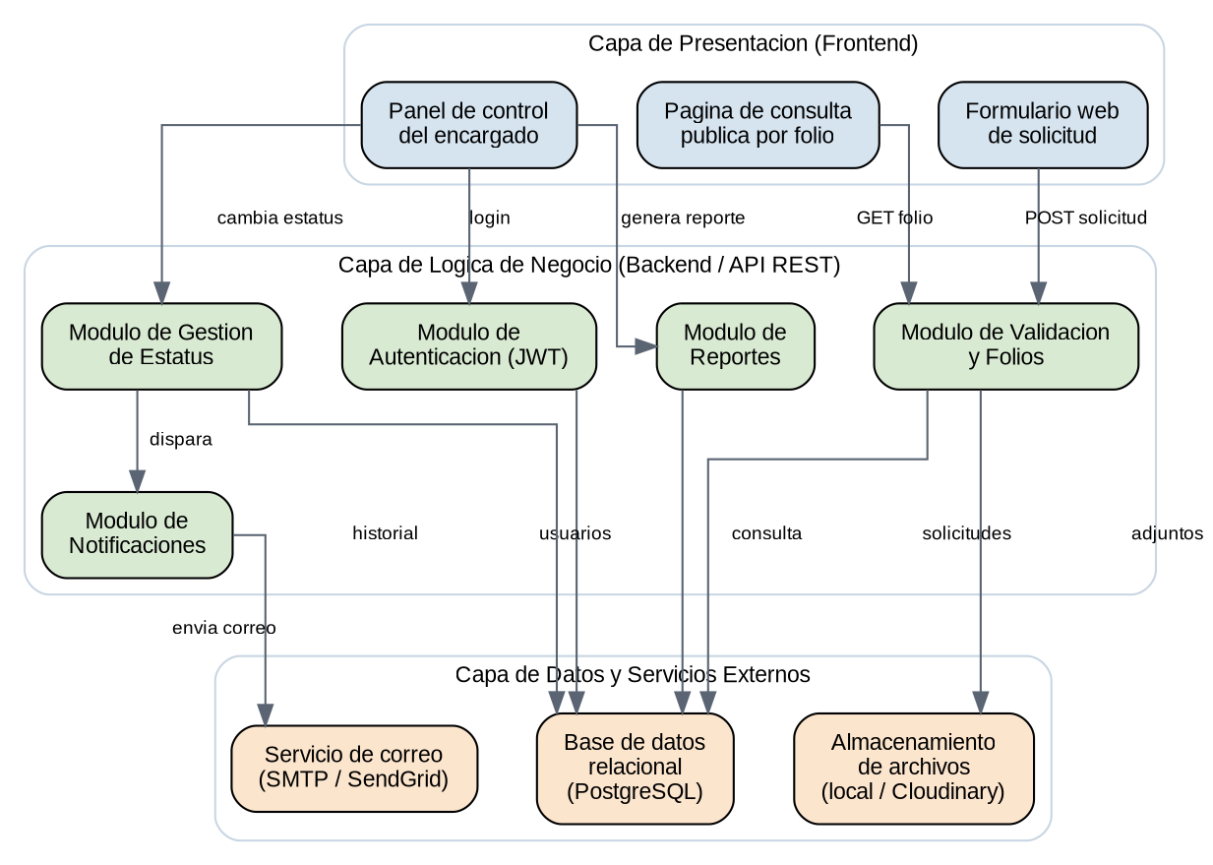
Figura 4. Arquitectura lógica del Sistema de Gestión de Solicitudes de Difusión

Actividad 19. Diseño de la Arquitectura Física
La arquitectura física representa los equipos y dispositivos reales que participarán en la operación del sistema: los dispositivos de los usuarios, la red de acceso, el servidor de aplicación en la nube y los servicios externos de base de datos, correo y almacenamiento.
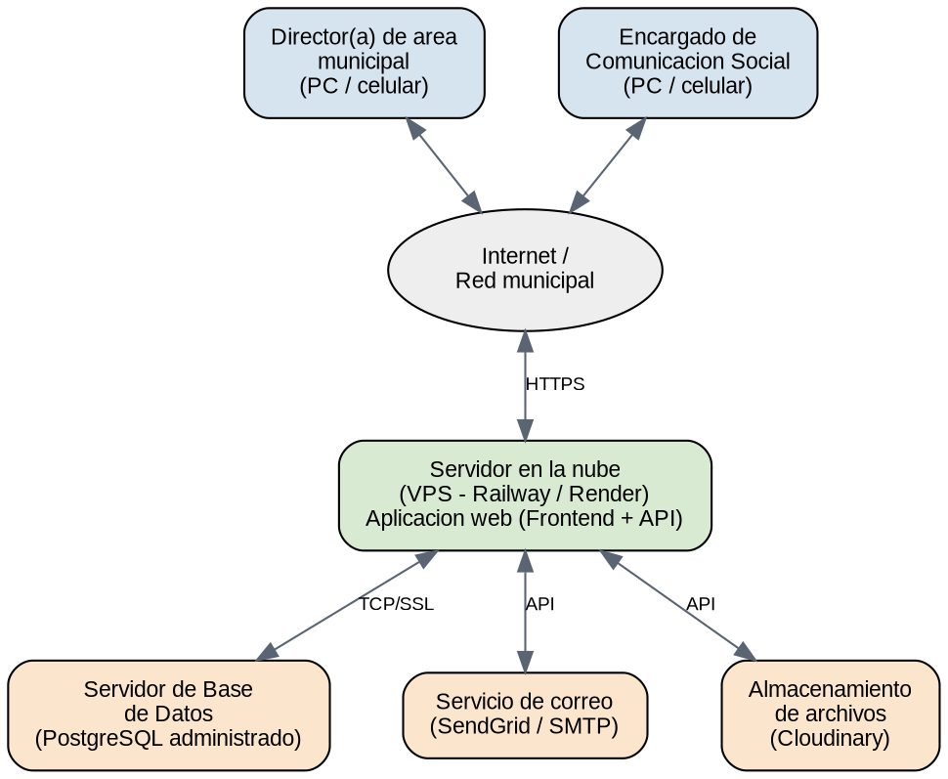
Figura 5. Arquitectura física del Sistema de Gestión de Solicitudes de Difusión

Actividad 20. Diseño de APIs e Integraciones
La comunicación entre el frontend y el backend, así como con los servicios externos, se realizará mediante una API REST. A continuación se documentan los principales endpoints:
API | Propósito | Método | Información intercambiada
/auth/login | Autenticación de usuarios (Administrador/Solicitante) | POST | Correo y contraseña → token JWT
/solicitudes | Registrar una nueva solicitud de difusión | POST | Datos del formulario (evento, fecha, lugar, adjuntos) → folio generado
/solicitudes | Listar solicitudes para el panel de control | GET | Filtros de estatus/fecha → lista de solicitudes
/solicitudes/{folio} | Consultar el estatus de una solicitud por folio (acceso público) | GET | Folio → estatus, fecha y comentario
/solicitudes/{id}/estatus | Cambiar el estatus de una solicitud | PATCH | Nuevo estatus y comentario → confirmación y disparo de notificación
/reportes/mensual | Generar el reporte estadístico mensual | GET | Mes/año → totales, tiempos promedio y top de direcciones
/notificaciones (interno) | Envío de correos vía SendGrid al cambiar el estatus | POST (interno) | Destinatario, folio y plantilla → confirmación de envío

Actividad 21. Definición de la Infraestructura Tecnológica
Componente | Tecnología
Sistema operativo (servidor) | Linux (imagen gestionada por el proveedor de hosting)
Servidor de despliegue | Railway / Render (plan gratuito, VPS administrado)
Backend | Node.js con framework Express (API REST)
Frontend | HTML5, CSS3, JavaScript (Vue.js)
Base de datos | PostgreSQL administrado en la nube
Autenticación | JWT (JSON Web Tokens) con contraseñas hash bcrypt; comunicación cifrada vía HTTPS/TLS (RNF09)
Almacenamiento de archivos | Cloudinary (plan gratuito)
Notificaciones | SendGrid (API de correo, plan gratuito)
Repositorio de código | GitHub
Gestión del proyecto | Jira (Scrum)
Se seleccionaron proveedores en la nube con plan gratuito (Railway/Render, SendGrid, Cloudinary) debido a que el Área de Comunicación Social no cuenta con presupuesto para infraestructura empresarial; estos planes son suficientes para el volumen de operación actual (8 a 12 solicitudes por semana).

Actividad 22. Justificación Tecnológica
Se seleccionó una arquitectura cliente-servidor de tres capas basada en tecnologías de software libre (Node.js/Express y PostgreSQL), debido a que permite reducir costos de licenciamiento y facilita el mantenimiento por parte de futuros desarrolladores o del propio personal técnico del municipio. La solución se implementará como una aplicación web responsiva, ya que el Ayuntamiento y las direcciones municipales disponen de computadoras y teléfonos inteligentes, evitando así la necesidad de desarrollar aplicaciones móviles nativas. La arquitectura es escalable (puede migrarse a un plan de pago si el volumen de solicitudes crece), segura (autenticación JWT, contraseñas con hash y comunicación cifrada vía HTTPS/TLS conforme a RNF04 y RNF09), de bajo costo (uso de planes gratuitos) y cuenta con amplio soporte y documentación al ser tecnologías ampliamente adoptadas por la comunidad de desarrollo.

Subfase 3.7 Diseño del Modelo de Datos
Toda solución tecnológica administra información. Sin un diseño adecuado de los datos pueden presentarse registros duplicados, pérdida de información, inconsistencias o dificultad para generar reportes. Esta subfase responde a la pregunta: ¿cómo se organizará la información para apoyar el funcionamiento de la solución?

Actividad 23. Identificación de la Información
A partir del proceso estudiado en las fases anteriores (registro y seguimiento de solicitudes de difusión), se identificó la siguiente información que deberá administrar el sistema:
- Proceso: registro, seguimiento y publicación de solicitudes de difusión institucional.
- Información identificada: Direcciones municipales solicitantes, Usuarios del sistema (Administrador y Solicitante), Solicitudes de difusión, Archivos adjuntos de cada solicitud, Historial de cambios de estatus.
- Quién genera los datos: el personal de las 18 direcciones municipales (al capturar una solicitud) y el encargado de Comunicación Social (al cambiar el estatus).
- Quién consulta los datos: el encargado de Comunicación Social (panel de control y reportes) y las direcciones solicitantes (consulta pública por folio).

Actividad 24. Elaboración del Modelo Relacional
Con la información identificada, se elaboró el siguiente modelo entidad-relación, compuesto por cinco entidades: Dirección, Usuario, Solicitud, Adjunto e Historial de Estatus.
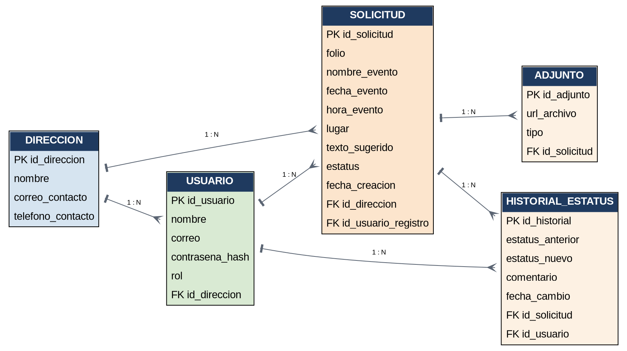
Figura 6. Modelo relacional del Sistema de Gestión de Solicitudes de Difusión

Actividad 25. Elaboración del Diccionario de Datos
Entidad | Atributo | Tipo de dato | Descripción / Restricción
Dirección | id_direccion (PK) | Entero, autoincremental | Identificador único de la dirección municipal
Dirección | nombre | Texto (100) | Nombre de la dirección municipal solicitante — obligatorio
Dirección | correo_contacto | Texto (150) | Correo electrónico para el envío de notificaciones — obligatorio
Dirección | telefono_contacto | Texto (15) | Teléfono de contacto — opcional
Usuario | id_usuario (PK) | Entero, autoincremental | Identificador único del usuario del sistema
Usuario | nombre | Texto (100) | Nombre completo del usuario — obligatorio
Usuario | correo | Texto (150) | Correo electrónico — único, obligatorio
Usuario | contraseña_hash | Texto | Contraseña almacenada con hash bcrypt — obligatorio
Usuario | rol | Enumerado (Administrador/Solicitante) | Determina los permisos del usuario en el sistema
Usuario | id_direccion (FK) | Entero | Dirección municipal a la que pertenece (si el rol es Solicitante)
Solicitud | id_solicitud (PK) | Entero, autoincremental | Identificador interno de la solicitud
Solicitud | folio | Texto (20) | Folio único con formato COMSOC-YYYY-NNN — no reutilizable
Solicitud | nombre_evento | Texto (150) | Nombre del evento o campaña — obligatorio
Solicitud | fecha_evento / hora_evento | Fecha / Hora | Fecha y hora del evento a difundir — obligatorio
Solicitud | lugar | Texto (150) | Lugar del evento — obligatorio
Solicitud | texto_sugerido | Texto largo | Texto sugerido para el material de difusión — obligatorio
Solicitud | estatus | Enumerado | Recibida, En diseño, Publicada o Rechazada
Solicitud | fecha_creacion | Fecha y hora | Fecha de registro de la solicitud — generado automáticamente
Solicitud | id_direccion (FK) / id_usuario_registro (FK) | Entero | Dirección solicitante y usuario que capturó la solicitud
Adjunto | id_adjunto (PK) | Entero, autoincremental | Identificador único del archivo adjunto
Adjunto | url_archivo | Texto | Ruta del archivo almacenado en Cloudinary
Adjunto | tipo | Enumerado (imagen/PDF) | Tipo de archivo adjunto
Adjunto | id_solicitud (FK) | Entero | Solicitud a la que pertenece el adjunto
Historial_Estatus | id_historial (PK) | Entero, autoincremental | Identificador único del registro de historial
Historial_Estatus | estatus_anterior / estatus_nuevo | Enumerado | Estatus previo y nuevo tras el cambio
Historial_Estatus | comentario | Texto largo | Comentario opcional del encargado al cambiar el estatus
Historial_Estatus | fecha_cambio | Fecha y hora | Momento del cambio de estatus — generado automáticamente
Historial_Estatus | id_solicitud (FK) / id_usuario (FK) | Entero | Solicitud afectada y usuario responsable del cambio

Actividad 26. Definición de las Reglas de Negocio
- No se podrá registrar una solicitud si no se completan los campos obligatorios (fecha, hora, lugar, responsable y texto sugerido).
- Cada solicitud debe pertenecer a una única dirección municipal solicitante.
- El estatus de una solicitud solo podrá cambiar siguiendo la secuencia: Recibida → En diseño → Publicada, o bien Recibida → Rechazada.
- Únicamente los usuarios con rol Administrador (Comunicación Social) podrán cambiar el estatus de una solicitud.
- Toda solicitud registrada debe generar automáticamente un folio único con formato COMSOC-YYYY-NNN; un folio ya asignado no podrá reutilizarse.
- Cada cambio de estatus debe quedar registrado en el historial con fecha, hora y usuario responsable.
- Una solicitud marcada como Rechazada no podrá cambiar posteriormente a Publicada sin ser capturada nuevamente.

Actividad 27. Validación del Modelo de Datos
El modelo de datos fue revisado junto con el encargado de Comunicación Social, confirmando que la información considerada (direcciones, usuarios, solicitudes, adjuntos e historial) es suficiente para operar el proceso actual; que no existen datos importantes omitidos frente a lo observado en la Fase 1; que las reglas de negocio definidas representan correctamente el funcionamiento real del área; y que la estructura relacional propuesta facilitará la generación de las consultas y reportes requeridos en el módulo de reportes (RF10).

Subfase 3.8 Diseño de Interfaces de Usuario
En la Fase 1 se identificó que el Área de Comunicación Social realiza sus procesos de forma manual, principalmente a través de WhatsApp. En este contexto, el éxito de la solución no depende únicamente de sus funcionalidades, sino también de la facilidad con la que el encargado y las direcciones municipales puedan adoptarla. Esta subfase responde a la pregunta: ¿cómo interactuará el usuario con la solución tecnológica?

Actividad 28. Diseño y Validación del Prototipo Navegable
El equipo elaboró un prototipo navegable en Figma que representa las tres pantallas principales de la solución: el formulario de captura de solicitudes, la consulta pública por folio y el panel de control del encargado de Comunicación Social. A continuación se presentan los wireframes de referencia utilizados como base del prototipo interactivo.
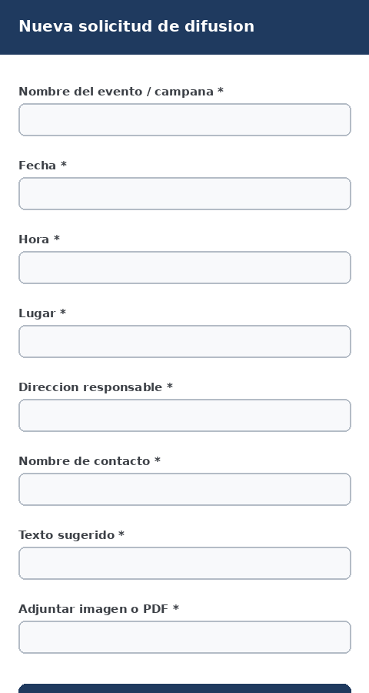
Figura 7. Wireframe — Formulario de solicitud (vista móvil)
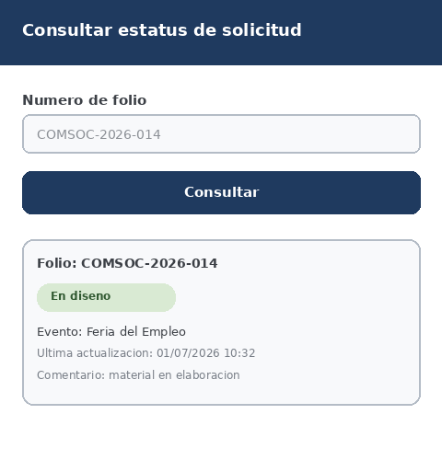
Figura 8. Wireframe — Consulta pública de estatus por folio
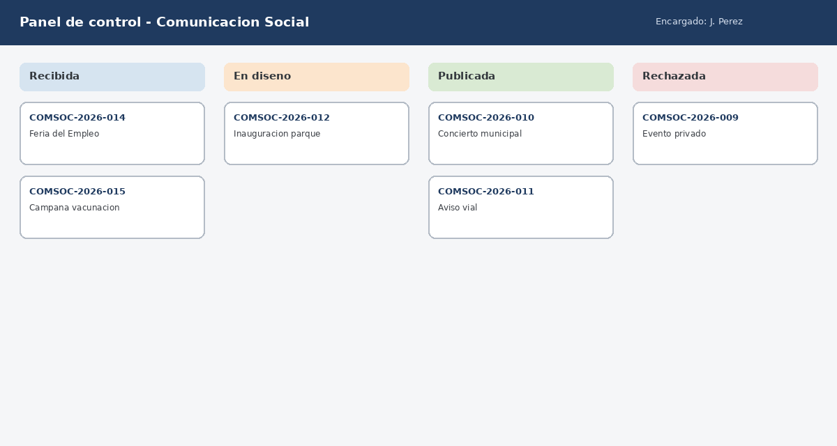
Figura 9. Wireframe — Panel de control del encargado (vista escritorio, tipo Kanban)
Durante el diseño se consideraron los siguientes principios de experiencia de usuario (UX) y accesibilidad:
- Uso de un lenguaje claro y comprensible, evitando tecnicismos innecesarios para el personal administrativo de las direcciones municipales.
- Reducción del número de pasos necesarios para registrar una solicitud (un único formulario en una sola pantalla).
- Navegación consistente entre pantallas, manteniendo el mismo encabezado y esquema de color en todo el sistema.
- Distribución tipo tablero (Kanban) en el panel de control, que destaca visualmente las solicitudes según su estatus mediante colores (Recibida, En diseño, Publicada, Rechazada).
- Mensajes de validación que orientan al usuario cuando un campo obligatorio no ha sido completado.
- Diseño responsivo, compatible tanto con computadoras (panel de control) como con dispositivos móviles (formulario y consulta por folio), dado que el personal de las direcciones municipales frecuentemente utiliza el teléfono celular.
El prototipo fue presentado al encargado de Comunicación Social para su retroalimentación. Como resultado de esta validación, se confirmó que el flujo de tres pasos (llenar formulario → recibir folio → consultar estatus) es sencillo e intuitivo, y se solicitó que el panel de control resaltara con un color distinto las solicitudes marcadas como urgentes; este ajuste fue incorporado como criterio adicional en el refinamiento del Product Backlog (Subfase 3.9). Dado que la mayoría de las direcciones municipales tiene baja madurez digital, se privilegió la simplicidad visual sobre la complejidad de la interfaz, conforme a lo recomendado para este tipo de proyectos.

Subfase 3.9 Planificación de la Ejecución mediante Scrum
En la Fase 2 el equipo definió la visión del producto, elaboró las historias de usuario, construyó el Product Backlog y realizó una planificación inicial del proyecto — incluyendo, en su versión más reciente, la incorporación del módulo de reportes (HU-06) al Sprint 3 junto con el panel de control y la gestión de estatus. Antes de comenzar el desarrollo, esta planificación fue revisada considerando el alcance definitivo (Subfase 3.1), la arquitectura técnica (Subfase 3.6), los recursos disponibles (Subfase 3.3), los costos estimados (Subfase 3.4) y la viabilidad del proyecto (Subfase 3.5).

Actividad 29. Refinamiento de la Planificación Scrum

1. Revisión y actualización del Product Backlog
El equipo verificó que las historias de usuario de la Fase 2 continúan siendo válidas tras el diseño técnico. Se incorporaron dos historias técnicas necesarias para la construcción de la arquitectura definida en la Subfase 3.6, y se ajustó la historia HU-03 para incluir el resaltado visual de solicitudes urgentes solicitado durante la validación del prototipo (Subfase 3.8).
ID | Historia | Tipo | Prioridad | Story Points | Cambio respecto a la Fase 2
HU-T1 | Configurar el entorno de desarrollo y el repositorio en GitHub | Técnica (nueva) | Alta | 2 | Incorporada en Sprint 0
HU-T2 | Diseñar e implementar el esquema de la base de datos relacional | Técnica (nueva) | Alta | 3 | Incorporada en Sprint 1
HU-12 | Autenticación y roles de usuario | Funcional | Alta | 5 | Sin cambios
HU-01 | Registro de solicitud con formulario validado | Funcional | Alta | 5 | Sin cambios
HU-02 | Confirmación automática al solicitante | Funcional | Alta | 3 | Sin cambios
HU-03 | Panel de control de solicitudes | Funcional | Alta | 8 | Se agrega criterio de resaltado visual para solicitudes urgentes
HU-04 | Gestión de estatus con notificación automática | Funcional | Alta | 5 | Sin cambios
HU-05 | Consulta de estatus por folio | Funcional | Media | 3 | Sin cambios
HU-06 | Módulo de reportes mensuales | Funcional | Media | 8 | Programada en Sprint 3, conforme a la planificación vigente de la Fase 2
HU-07 | Adjuntar material publicado al cerrar solicitud | Funcional | Baja | 3 | Se mantiene fuera del alcance obligatorio (ver Subfase 3.1)

2. Planificación de los primeros Sprints
Sprint | Objetivo | Historias seleccionadas | SP | Duración | Entregable esperado
Sprint 0 | Preparar el entorno técnico y de gestión del proyecto | HU-T1 | 2 | 3 días | Repositorio, entorno local y tablero Jira configurados
Sprint 1 | Construir la base de datos y el módulo de autenticación | HU-T2, HU-12 | 8 | 1 semana | Esquema de base de datos y login funcional con roles
Sprint 2 | Habilitar la captura y confirmación de solicitudes | HU-01, HU-02, HU-05 | 11 | 1 semana | Formulario validado, folio, correo de confirmación y consulta pública
Sprint 3 | Habilitar el panel de control, la gestión de estatus y los reportes mensuales | HU-03, HU-04, HU-06 | 21 | 10 días | Panel centralizado, cambio de estatus, notificaciones automáticas y reporte mensual en PDF
Sprint 4 | Pruebas, capacitación y cierre | Pruebas con usuario real, ajustes, capacitación, cierre | — | 1 semana | Sistema validado, personal capacitado, acta de cierre firmada
Únicamente la historia HU-07 (prioridad baja) permanece en el Product Backlog general para una fase posterior de mantenimiento evolutivo, conforme a lo acordado con la empresa en la Subfase 3.1.

3. Actualización del Roadmap
- Release 1 (fin de Sprint 1): entorno técnico, base de datos y autenticación por roles operando internamente.
- Release 2 (fin de Sprint 2): direcciones municipales pueden registrar solicitudes, recibir folio y consultar su estatus públicamente.
- Release 3 / hito principal (fin de Sprint 3): el encargado de Comunicación Social gestiona el ciclo completo de las solicitudes desde el panel de control, con notificaciones automáticas y reportes mensuales en PDF — versión mínima viable completa del sistema.
- Release 4 / entrega final (fin de Sprint 4): sistema validado con usuario real, personal capacitado y proyecto cerrado formalmente ante el Ayuntamiento.

4. Definición de los criterios de calidad
Definition of Ready (DoR): una historia está lista para iniciar su desarrollo cuando está redactada correctamente, cuenta con criterios de aceptación definidos, su diseño (interfaz y/o datos) fue validado en las Subfases 3.6 a 3.8, sus dependencias están identificadas y fue estimada en Story Points.
Definition of Done (DoD): una historia se considera terminada cuando el código fue desarrollado y probado unitariamente, cumple todos sus criterios de aceptación, fue revisado por al menos un integrante distinto al desarrollador, fue integrado en la rama principal del repositorio y, cuando corresponda, fue validado por el encargado de Comunicación Social como Product Owner de negocio.

Subfase 3.10 Gestión y Seguimiento del Proyecto en Jira
Durante la Fase 2 el equipo configuró el proyecto COMSOC-TLAHUELILPAN en Jira y registró la planificación inicial. Tras definir el alcance, la arquitectura técnica, los recursos, los costos y la viabilidad del proyecto en la presente fase, fue necesario actualizar dicha planificación para que el tablero represente fielmente el trabajo que realmente será ejecutado.

Actividad 30. Actualización y Organización del Proyecto en Jira

1. Actualización del Product Backlog
Se agregaron al backlog las historias técnicas HU-T1 y HU-T2 definidas en la Subfase 3.9, se actualizó el criterio de aceptación de HU-03 para incluir el resaltado de solicitudes urgentes, y se confirmó que HU-06 permanece asignada al Sprint 3 (conforme a la planificación vigente de la Fase 2); únicamente HU-07 permanece visible en el backlog general fuera de los Sprints planificados del mes.

2. Revisión de la estructura del proyecto
Se verificó que las cinco épicas configuradas en la Fase 2 (EP-01 a EP-05) agrupan correctamente las historias funcionales, y se creó una sexta épica, EP-06 — Infraestructura y Configuración, para agrupar las historias técnicas HU-T1 y HU-T2. Se confirmó que todas las historias pertenecen a una épica y que las tareas y subtareas técnicas (diseño de BD, desarrollo backend, desarrollo frontend, pruebas) quedaron correctamente relacionadas a su historia correspondiente.
Épica | Nombre | Historias asociadas
EP-06 | Infraestructura y Configuración (nueva) | HU-T1, HU-T2
EP-05 | Autenticación y seguridad | HU-12
EP-01 | Gestión de solicitudes | HU-01, HU-02, HU-05
EP-02 | Panel de control del encargado | HU-03, HU-04
EP-03 | Notificaciones automáticas | HU-02, HU-04
EP-04 | Reportes y métricas | HU-06

3. Planificación de los Sprints
Se actualizaron en Jira los cinco Sprints definidos en la Subfase 3.9 (Sprint 0 a Sprint 4), cada uno con su objetivo, historias de usuario, tareas técnicas, responsables, estimación en Story Points (escala de Fibonacci) y fechas de inicio y fin, conforme al cronograma presentado en la Actividad 29.

4. Asignación de responsables
Cada historia de usuario y tarea técnica fue asignada a Eick Trejo Resendiz o a Alexis Blas Castillo según el rol definido en la Subfase 3.3 (Backend/Scrum Master y Frontend/Product Owner, respectivamente); las tareas de validación y pruebas con usuario real fueron además vinculadas al encargado de Comunicación Social como participante externo del proyecto.

5. Configuración del Dashboard
Se configuró un tablero de seguimiento (Dashboard) en Jira con los siguientes indicadores:
- Gráfica de Burndown del Sprint activo, para visualizar el avance de Story Points completados frente al tiempo restante.
- Listado de tareas pendientes, en proceso y finalizadas por columna (To Do / In Progress / In Review / Done).
- Distribución de la carga de trabajo por integrante del equipo.
- Contador de historias por épica, para monitorear el avance de cada módulo funcional del sistema.
La docente M. en C. Odisey Yasmin Porras Beltrán permanece como observadora del tablero, conforme a la configuración realizada en la Fase 2. La evidencia fotográfica de la actualización del tablero, las épicas, los Sprints y el Dashboard se anexa al presente reporte como evidencia de la configuración final del proyecto en Jira.

Conclusiones
El desarrollo de la Fase 3 permitió transformar la propuesta funcional diseñada en la Fase 2 en un plan de ejecución completo y técnicamente sustentado para el Sistema de Gestión de Solicitudes de Difusión del Ayuntamiento de Tlahuelilpan. A través de las diez subfases ejecutadas, el equipo delimitó formalmente el alcance del proyecto mediante un Acta de Alcance validada con la empresa, descompuso el trabajo en paquetes planificables mediante la EDT y su diccionario, e identificó y clasificó los recursos humanos, de hardware, de software y de servicios necesarios para el desarrollo.
El análisis de costos evidenció que la solución es económicamente accesible para un municipio con recursos limitados como Tlahuelilpan, al priorizar software libre y servicios en la nube con planes gratuitos, concentrando la inversión principal en el esfuerzo de desarrollo del equipo. El análisis de viabilidad —técnica, económica, operativa y legal— confirmó que la organización cuenta con la infraestructura y las condiciones necesarias para adoptar la solución, identificando como único riesgo relevante la resistencia inicial al cambio de canal, mitigable mediante capacitación.
La arquitectura técnica definida —basada en una aplicación web de tres capas con tecnologías de bajo costo desplegadas en la nube—, el modelo de datos relacional y el prototipo navegable validado con el encargado de Comunicación Social, demuestran que la solución es técnica y operativamente accesible para el contexto municipal. Finalmente, el refinamiento de la planificación Scrum y la actualización del proyecto en Jira dejan al equipo en condiciones de iniciar el desarrollo con un backlog depurado, Sprints claramente definidos y un tablero que representa fielmente el trabajo por ejecutar.
En suma, esta fase demuestra que el proyecto no solo es técnicamente viable, sino que cuenta con un plan de ejecución realista, un presupuesto accesible y una arquitectura sostenible para el Área de Comunicación Social de Tlahuelilpan. El equipo concluye esta fase con las bases formales —de alcance, recursos, costos, viabilidad, arquitectura, datos, interfaces y gestión del proyecto— necesarias para iniciar la construcción del sistema en la fase de desarrollo.

Referencias bibliográficas
Project Management Institute. (2021). A Guide to the Project Management Body of Knowledge (PMBOK Guide) (7.ª ed.). Project Management Institute.
Schwaber, K., y Sutherland, J. (2020). La Guía Scrum: La Guía Definitiva de Scrum — Las Reglas del Juego. Scrum.org. https://scrumguides.org/docs/scrumguide/v2020/2020-Scrum-Guide-Spanish-Latin-South-American.pdf
Pressman, R. S., y Maxim, B. R. (2021). Ingeniería del software: Un enfoque práctico (9.ª ed.). McGraw-Hill Education.
Sommerville, I. (2016). Software Engineering (10th ed.). Pearson Education.
Silberschatz, A., Korth, H. F., y Sudarshan, S. (2019). Database System Concepts (7th ed.). McGraw-Hill Education.
Secretaría de la Función Pública. (2021). Estrategia Digital Nacional 2021–2024. Gobierno de México. https://www.gob.mx/sfp/documentos/estrategia-digital-nacional-2021-2024
Instituto Nacional de Transparencia, Acceso a la Información y Protección de Datos Personales. (2017). Ley General de Protección de Datos Personales en Posesión de Sujetos Obligados. https://www.inai.org.mx
Atlassian. (2024). Jira Software documentation. Atlassian. https://support.atlassian.com/jira-software-cloud/
Figma, Inc. (2024). Figma Help Center — Prototyping. https://help.figma.com/

